Комитет по обеспечению безопасности жизнедеятельности
населения Волгоградской области

Памятка о действиях населения в случае
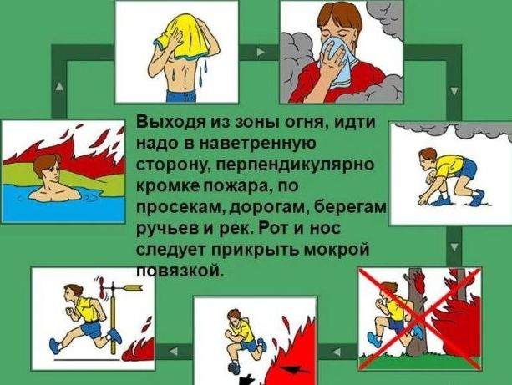
возникновения лесного пожара

ЕСЛИ ВЫ ОКАЗАЛИСЬ
В ЗОНЕ ЛЕСНОГО ПОЖАРА:
- попытайтесь сбить огонь
ветками лиственных пород,
залить водой, забросать
влажным грунтом, затоптать
ногами;
Если есть вероятность приближения огня к вашему населенному пункту, подготовьтесь к возможной эвакуации:
- приготовьте документы, ценные вещи, запас еды
и питьевой воды;
- держите наготове транспортное средство;
- следите за информаци-онными сообщениями
в СМИ и средствами оповещения;
- избегайте паники!

- при самостоятельном тушении
пожара действуйте осмотри-
тельно: не уходите далеко
от дорог и просек, не теряйте
из виду людей
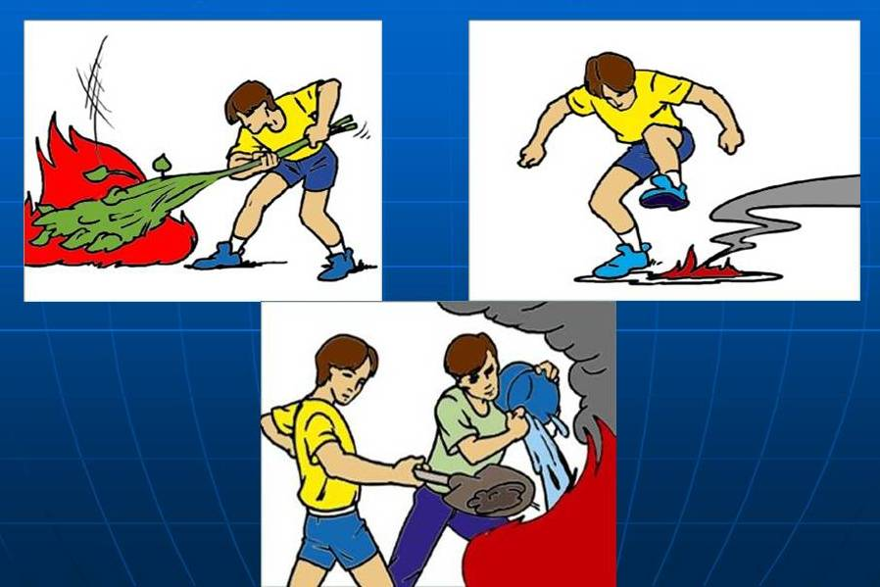

ЕСЛИ НЕВОЗМОЖНО
ПОТУШИТЬ ПОЖАР:
- немедленно уходите сами и
организуйте выход людей
из опасной зоны;
- идите в наветренную сторону, перпендикулярно кромке
пожара;
- рот и нос прикройте мокрой повязкой;
- дышите, пригнувшись к земле –
там воздух менее задымлен

